新 书 推 荐

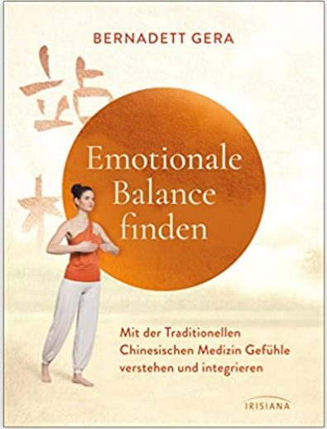
中文书名：《达到情绪平衡：理解情绪并将它与传统中医相结合》
英文书名：Finding Emotional Balance ：UNDERSTANDING AND INTEGRATING EMOTIONS WITH TRADITIONAL CHINESE MEDICINE
德文书名：Emotionale Balance finden
作 者：Bernadett Gera
出 版 社：Penguin Random House Verlagsgruppe GmbH
代理公司：ANA/ Lauren
页 数：192页 ，含图片
出版时间：2022年7月
类 型：大众心理

内容简介：

理解身体内情绪的影响

情感使我们成为人。但是，特别是在危机时期，许多人更加为焦虑障碍，愤怒问题或悲伤情绪而挣扎。数千年来，传统中医通过将情绪的能量与体内器官直接联系起来，研究情绪与身心的相互关系。因此，身体是一种工具，用于处理和解决情绪状态和反应。

书中介绍的气功练习旨在促进器官中的能量流动，从而有助于融入情感。

•以一种可理解和实用的方式呈现传统中医中情绪和器官之间的相互关系
•通过众多图解式气功练习了解和引导情绪的能量流动
•在危机时期处理强烈情绪比以往任何时候都更加重要。

作者简介：

气功老师伯纳德特·杰拉（Bernadett Gera）在父亲的传授下学习了针灸，东方武术和和传统中医药的基础。随后，她通过各种气功练习，呼吸疗法，草药和冥想方面的培训，扩大了她对其他辅助自我治愈方法的了解。2010年起，她开始举办研讨会和讲座，并与医生，自然治疗师和咨询中心合作。她撰写过众多关于气功的书籍。

感谢您的阅读！
请将反馈信息发至：版权负责人
Email：Rights@nurnberg.com.cn
安德鲁·纳伯格联合国际有限公司北京代表处
北京市海淀区中关村大街甲59号中国人民大学文化大厦1705室, 邮编：100872
电话：010-82504106, 传真：010-82504200
公司网址：http://www.nurnberg.com.cn
书目下载：http://www.nurnberg.com.cn/booklist_zh/list.aspx
书讯浏览：http://www.nurnberg.com.cn/book/book.aspx
视频推荐：http://www.nurnberg.com.cn/video/video.aspx
豆瓣小站：http://site.douban.com/110577/
新浪微博：安德鲁纳伯格公司的微博_微博 (weibo.com)
微信订阅号：ANABJ2002


